1. 学籍信息

1.1 基本信息

登入系统后，点击学籍信息中的基本信息，如图 1.1-1 和 1.1-2
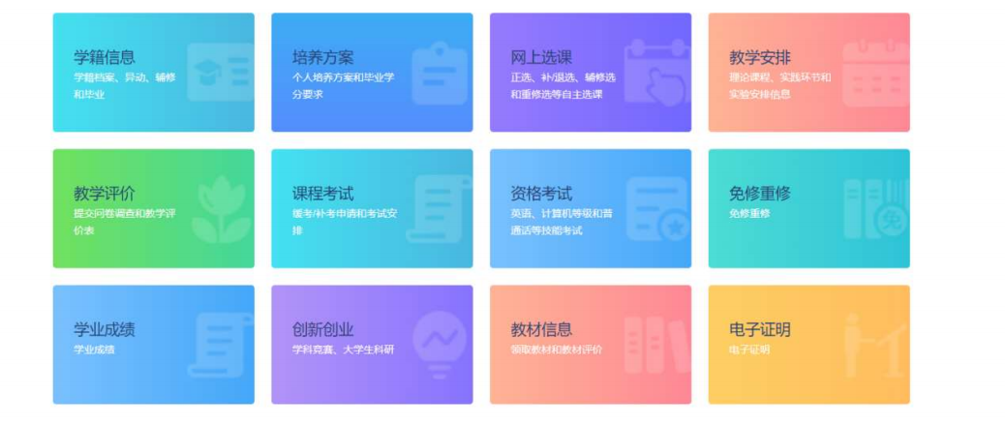
图 1.1-1
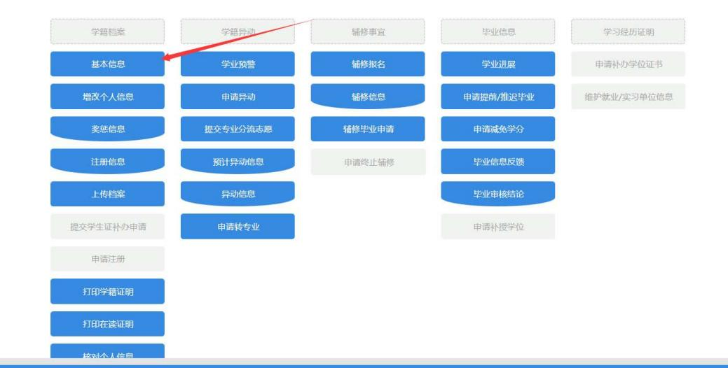
图 1.1-2 点击基本信息后，会显示以下界面，如图 1.1-3

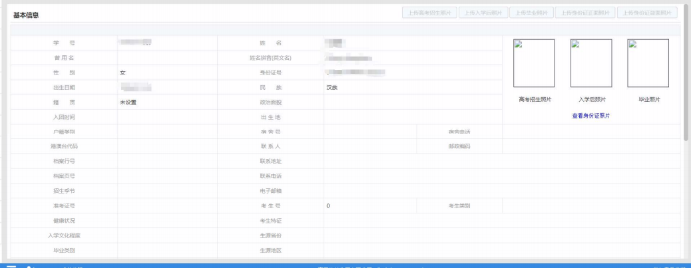
图 1.1-3
页面会显示个人的基本信息，在运行修改的时间段内，可以点击右上角进行相关照片的上传， 如果不在时间段内，则无法进行上传。

1.2 增改个人信息

点击增改个人信息，会出现以下页面，如图 1.1-4
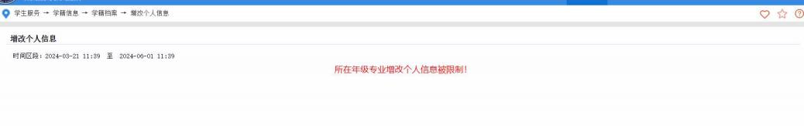

图 1.1-4
如果允许修改，则可以进行修改，如果不被允许修改，则页面会提示相关信息。

2. 网上选课（以选课通知发布操作指南为准）

2.1 课程安排明细

点击网上选课，选择课程安排明细(已排专业课程并非学生个人课表），如图 2.1-1 和图 2.1-2
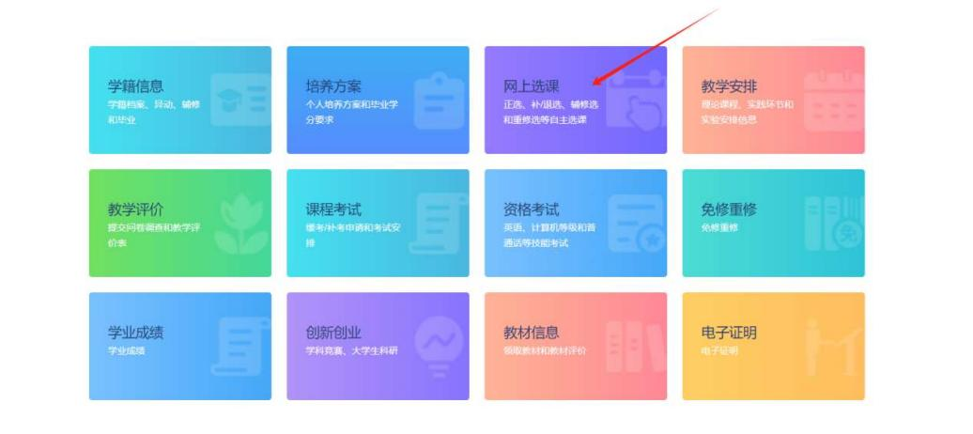
图 2.1-1
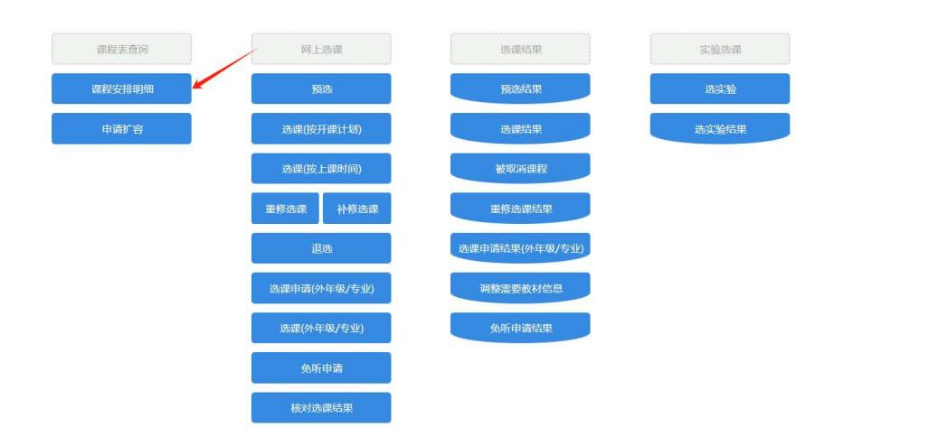
图 2.1-2
点击课程安排明细后，出现如图 2.1-3
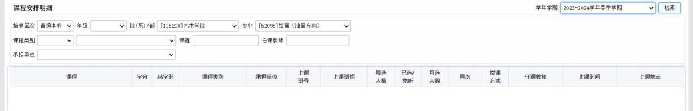

图 2.1-3
选择好学年学期、院系部、专业、培养层次和年级后，点击检索，会出现如图 2.1-4
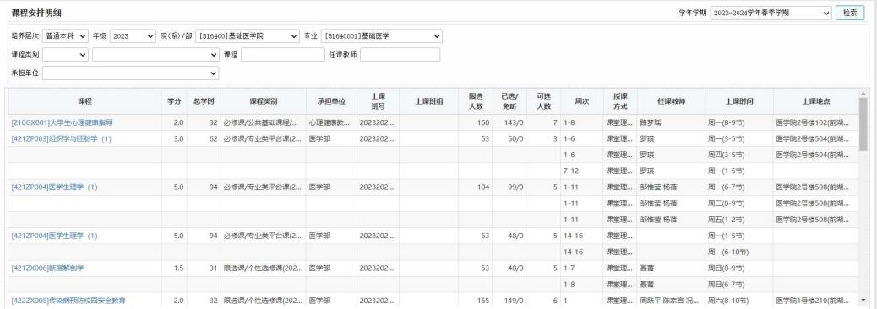
图 2.1-4

2.2 核对选课结果

点击核对选课结果，会出现如图 2.2-1 的界面
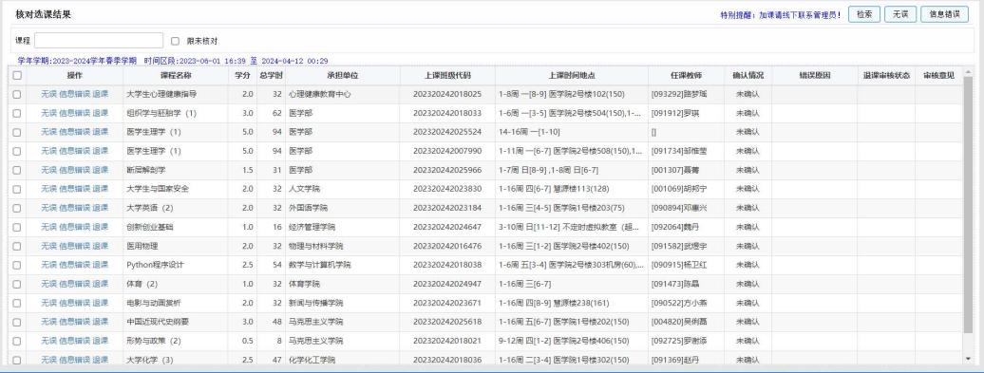
图 2.2-1
在页面对选择的课程进行无误、信息错误和退课等处理操作。

2.3 选课结果

点击预选结果，会出现如图 2.3-1 的页面
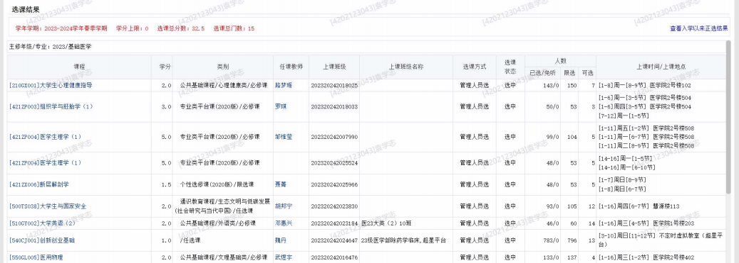
图 2.3-1
页面会展示自己课程的选课结果，页面会展示的是当前学期的选课结果，如果想查看之前的 选课结果，可以点击右上角的查看入学以来正选结果。页面会弹出一个新的页面进行查看， 如图 2.3-2

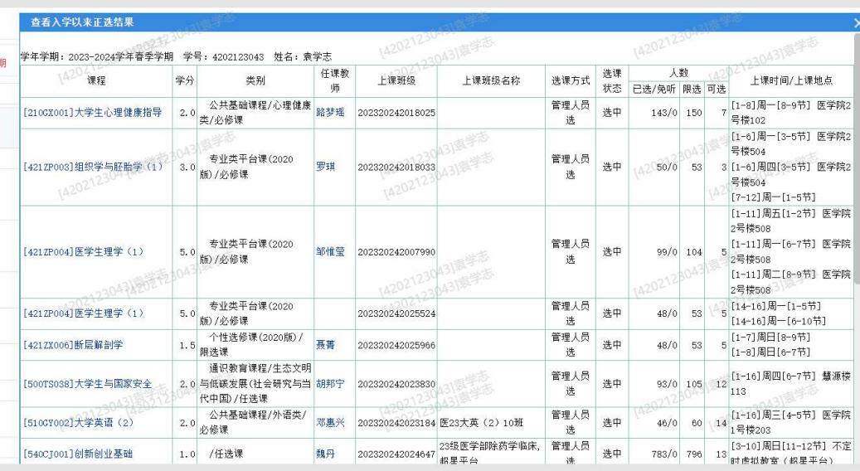
图 2.3-2

3 教学安排

3.1 学生个人课表

点击教学安排，再点击学生个人课表，可以看到如图 3.1-1 和 3.1-2 的界面
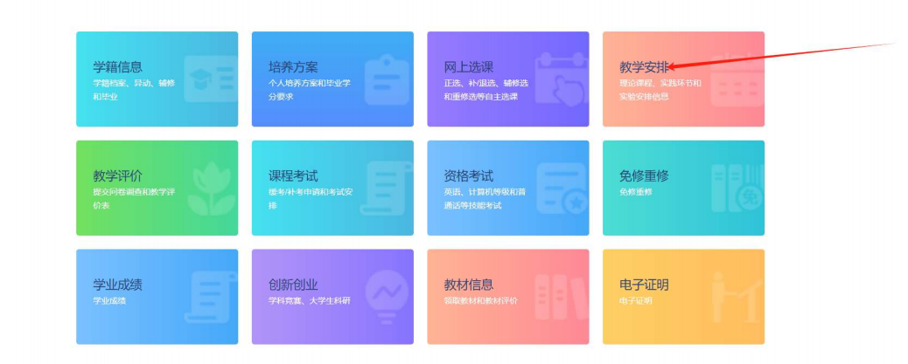
图 3.1-1

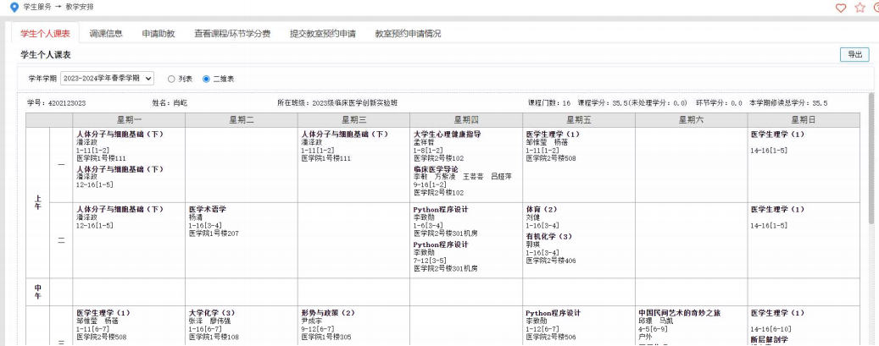
图 3.1-2
选择好学年学期和展示形式，点击检索即可获得相关讯息。

4 课程考试

4.1 考试安排表

点击课程考试，再点击考试安排表，可以看到如图 4.1-1 和 4.1-2 的界面
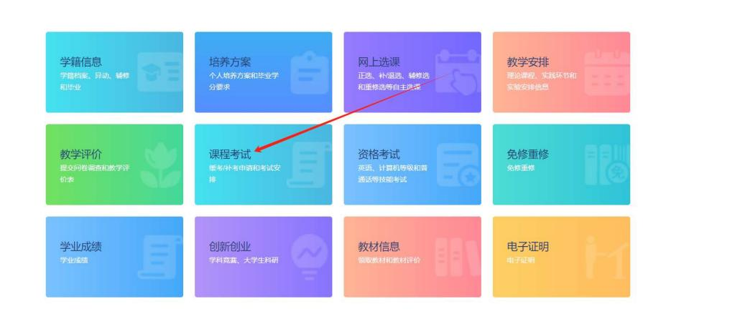
图 4.1-1

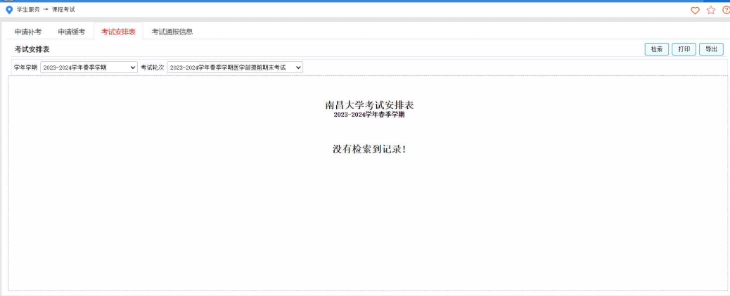
图 4.1-2
在页面选择好学年学期和考试轮次后点击检索即可显示相关数据，可以对检索到的数据进行 打印或者导出。如果没有检索出数据，页面会提示没有检索到记录。

5 学业成绩

5.1 查看成绩

点击学业成绩，再点击查看成绩，可以看到如图 5.1-1 和 5.1-2 的界面
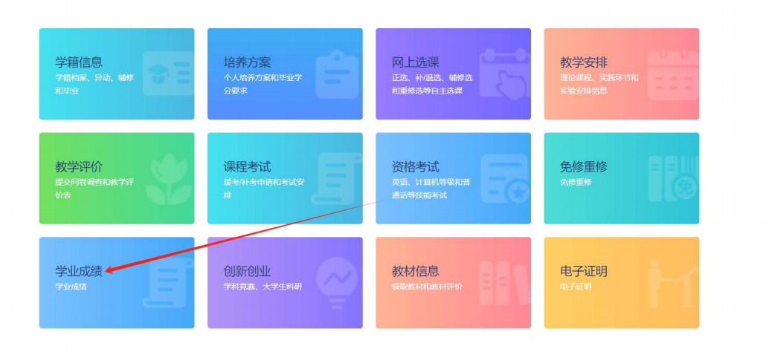
图 5.1-1

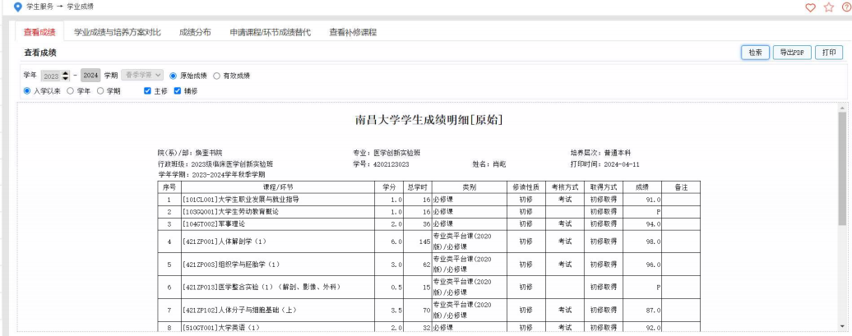
图 5.1-2
页面会默认显示当前学年学期，选择有效成绩或者原始成绩，以及下方的学年学期和入学以 来选项，勾选主修和辅修，点击检索，即可检索出对应数据。可以对检索出来的数据进行打 印和导出 PDF 的操作。

5.2 申请课程/环节成绩替代

点击申请课程/环节成绩替代，如果在申请课程/环节成绩替代时间段内，则可以进行申请的 提交，如果不在时间段内，则无法进行申请的提交。在上方选择替代未通过课程或者替代已 通过课程(刷分)，点击检索。在筛选出来的数据中的左侧选择承担单位和课程/环节进行筛选， 勾选住要替代的课程，在右侧选择承担单位和课程/环节进行筛选，选择本专业培养方案课 程、其他专业培养方案课程或者培养方案外课程，勾选拟替代课程。点击下拉键即可完成申 请课程/环节成绩替代。可以点击右上角的替代规则按钮查看替代规则。如图 5.4-1
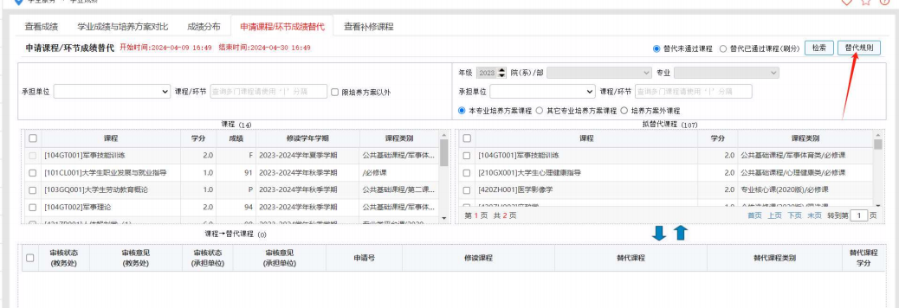
图 5.4-1

